|  |  |
| --- | --- |
| Pull REQUESTS EN GITHUB  Entornos Integración y Entrega Continua | Alex Romagosa Girones, Álvaro Martínez Quiroga, Diego Fernández Suarez y Anderson Harold Bocanegra Dieguez  MSc. Desarrollo y Operaciones |

**Índice del documento**

Contenido

Introducción 2

Desarrollo 2

Capturas de Pantalla 3

Opiniones personales del proyecto 9

Referencias 9

# Introducción

En este documento se presenta el desarrollo de la práctica grupal **Pull Resquest en GitHub** de la asignatura Entornos Integración y Entrega Continua del Máster DevOps de la UNIR. El objetivo de esta actividad es aprender la funcionalidad de *pull requests* de GitHub y el manejo de repositorios remotos. El GitHub *workflow* está cada vez más extendido en entornos empresariales, por lo que estar familiarizado con él es muy ventajoso a la hora de enfrentarse a un nuevo proyecto.

# Desarrollo

|  |  |  |  |
| --- | --- | --- | --- |
|  | **Sí** | **No** | **A veces** |
| **Todos los miembros se han integrado al trabajo del grupo** | X |  |  |
| **Todos los miembros participan activamente** | X |  |  |
| **Todos los miembros respetan otras ideas aportadas** | X |  |  |
| **Todos los miembros participan en la elaboración del informe** | X |  |  |
| **Me he preocupado por realizar un trabajo cooperativo con mis compañeros** | X |  |  |
| **Señala si consideras que algún aspecto del trabajo en grupo no ha sido adecuado** | X |  |  |

# Capturas de Pantalla

* **Repositorio principal en GitHub**

Administrador del Repo: Alex Romagosa Girones

URL: <https://github.com/ALEXRG27/practica-unir-eiec>

* **Fork de cada desarrollador en GitHub**

**Alex Romagosa Girones**

**URL Fork/ rama administrador**: git checkout -b rama-alex

**Anderson Harold Bocanegra Dieguez**

**URL Fork**: <https://github.com/harinhol/practica-unir-eiec>

**Diego Fernández Suárez**

**URL Fork**: <https://github.com/diegofs29/practica-unir-eiec>

**Álvaro Martínez Quiroga**

**URL Fork**: <https://github.com/AlvaroMartinezQ/practica-unir-eiec>

* **Comando *git push origin***

**Alex Romagosa Girones:** administrador, no incluye captura en este punto.

**Anderson Harold Bocanegra Dieguez**

**Diego Fernández Suárez**

**Alvaro Martinez Quiroga**

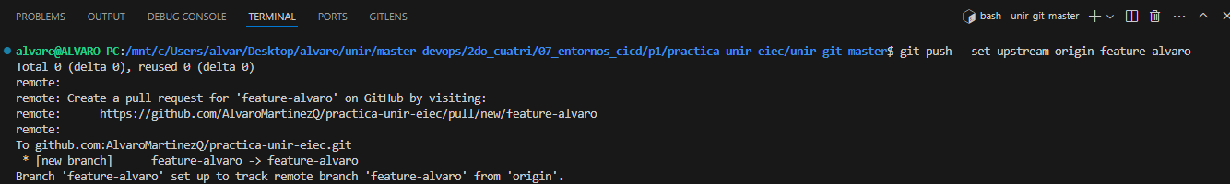

* **Cada Pull Requests**

**Alex Romagosa Girones:** Pull request tras aplicar cambios de la pull requets de Anderson Harold

Se resuelven los conflictos en algunos casos aceptando ambos cambios y en otros casos aceptando los cambios de la pull request mas nueva.

Se hace el merge de la pull request y el código sigue siendo funcional

**Anderson Harold Bocanegra Dieguez**

**Diego Fernández Suárez**

**Alvaro Martinez Quiroga**

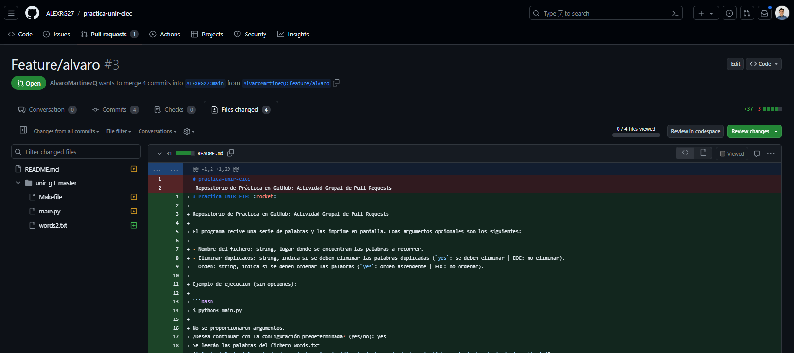

* **Lista de Pull Request**

* **Árbol de commits**

# Opiniones personales del proyecto

# Referencias

[1] Temario del campus online